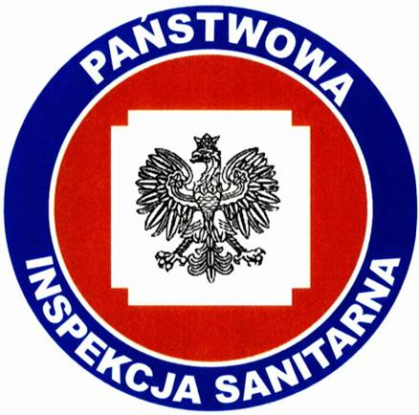
KOMUNIKAT
Państwowego Powiatowego Inspektora Sanitarnego w Gnieźnie
z dnia 24 maja 2021 roku
w sprawie jakości wody przeznaczonej do spożycia przez ludzi
dotyczy wodociągu wiejskiego Karsewo
zaopatrującego miejscowości: Karsewo i część Mierzewa.

Na podstawie przeprowadzonych badań kontrolnych jakości wody w dniu 02.03.2021 r. Państwowy Powiatowy Inspektor Sanitarny w Gnieźnie informuje, że jakość wody nie odbiega od obowiązujących wymagań.

.
Woda nadaje się do picia i na potrzeby gospodarcze.
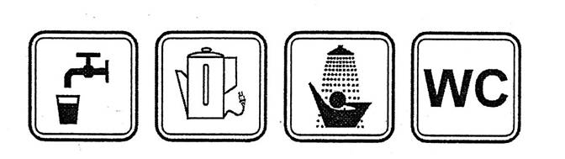
Informacja powyższa obowiązuje do czasu wydania kolejnego komunikatu.

